网上灯饰店的研究与实现

网上灯饰店的功能需求

1. 用户管理。建立完善的不同用户身份的权限管理：不同权限拥有不同功能和操作权限，以便更好地管理用户，保障网站能更好地运行；用户可以在线注册，成为会员，享有相关的权益，履行相关义务。
2. 商品管理。网店操作员可以通过浏览器在线添加，修改，删除商品信息，商品数据可以及时更新，保证用户浏览到最新的商品信息；用户能够对商品进行查询，购买或者收藏自己喜欢的商品。
3. 订单管理。实现不同权限的人员对订单完成不同的管理，如操作员可以通过浏览器查看各用户的订单状态，执行订单等，普通用户可以查看自己的订单，删除未结算的订单，进行结算等。

功能界面

1.首页

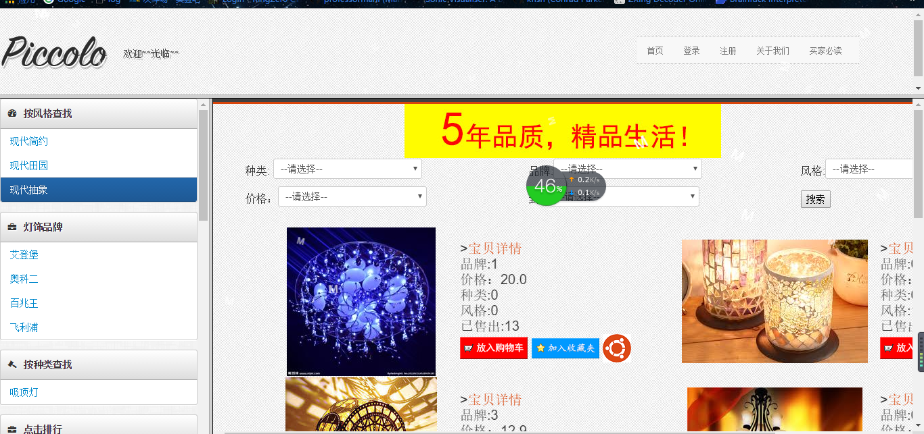

1. 登录

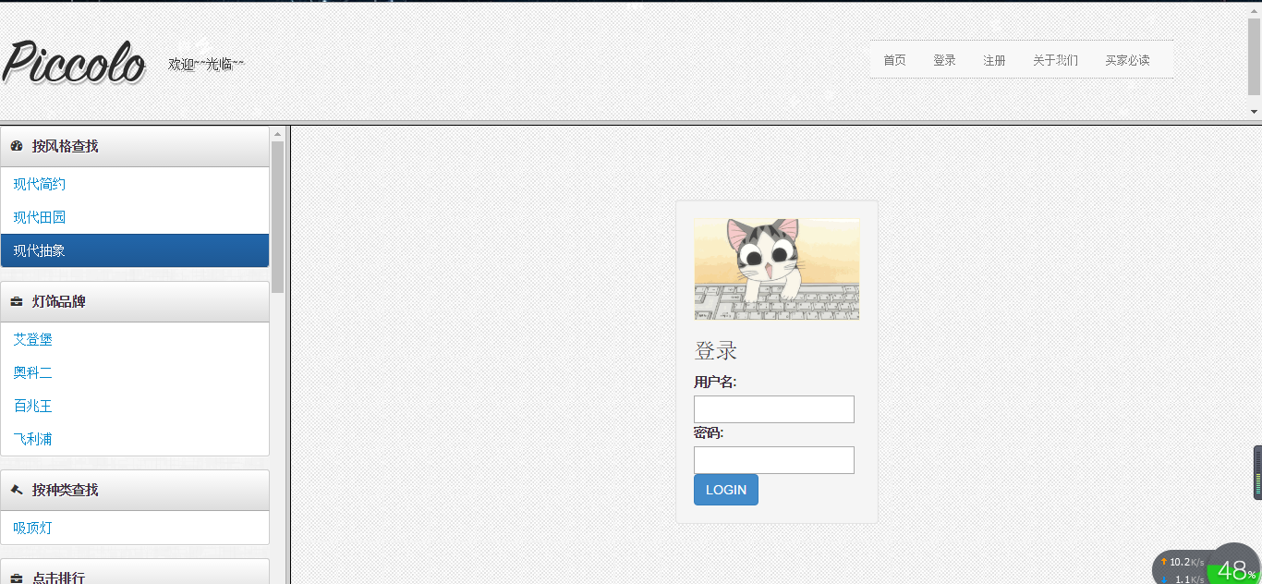

1. 注册

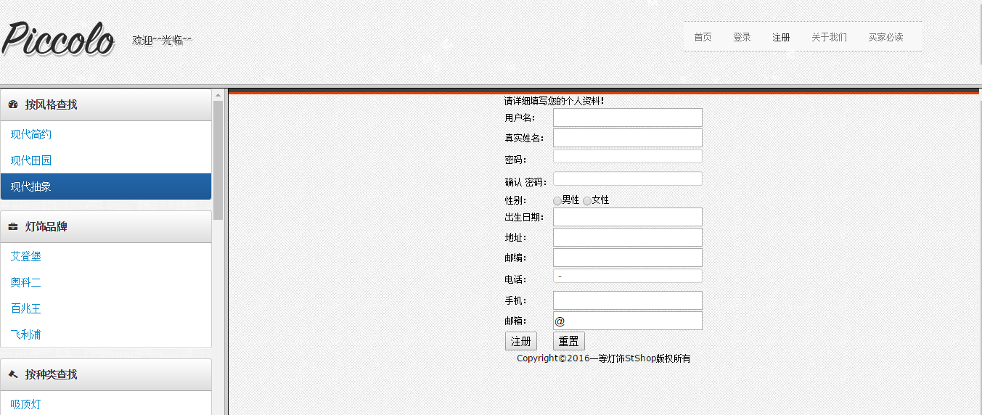

1. 关于我们

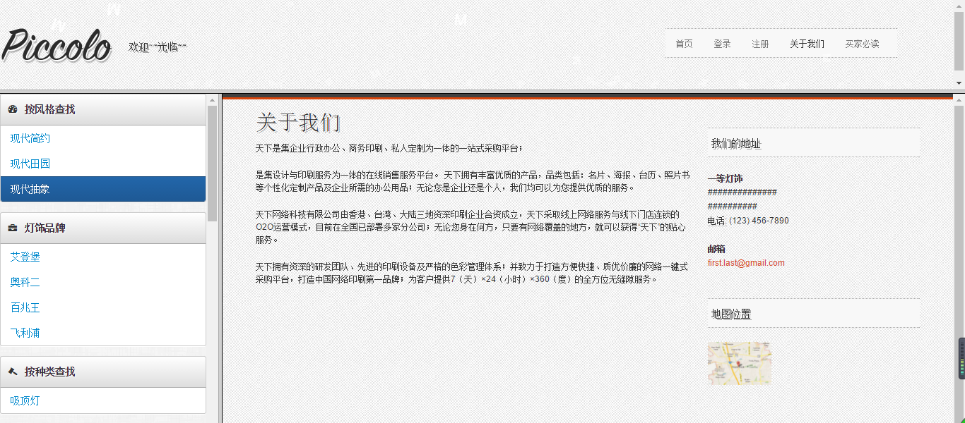

1. 买家必读

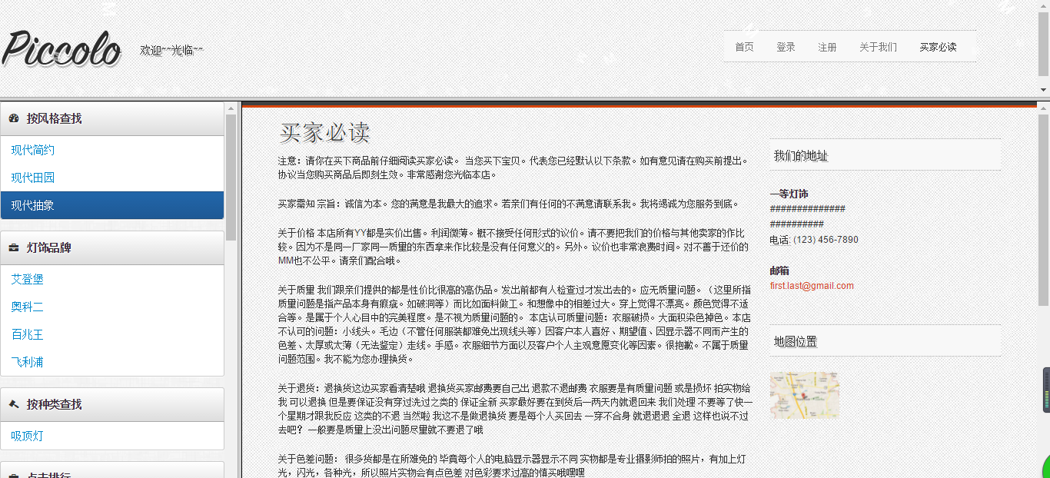

1. 宝贝详情

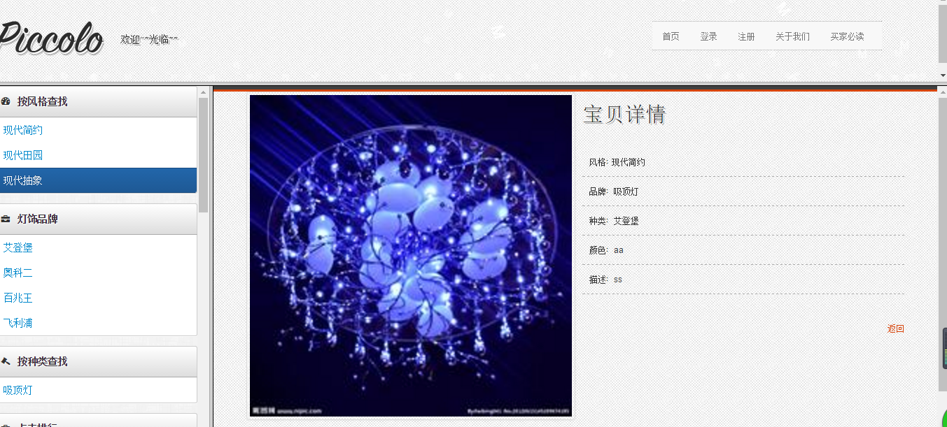

1. 评论

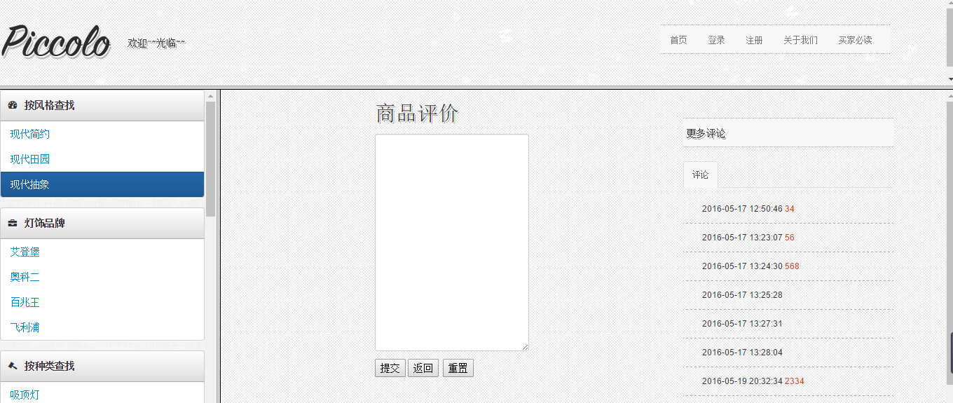

1. 用户首页

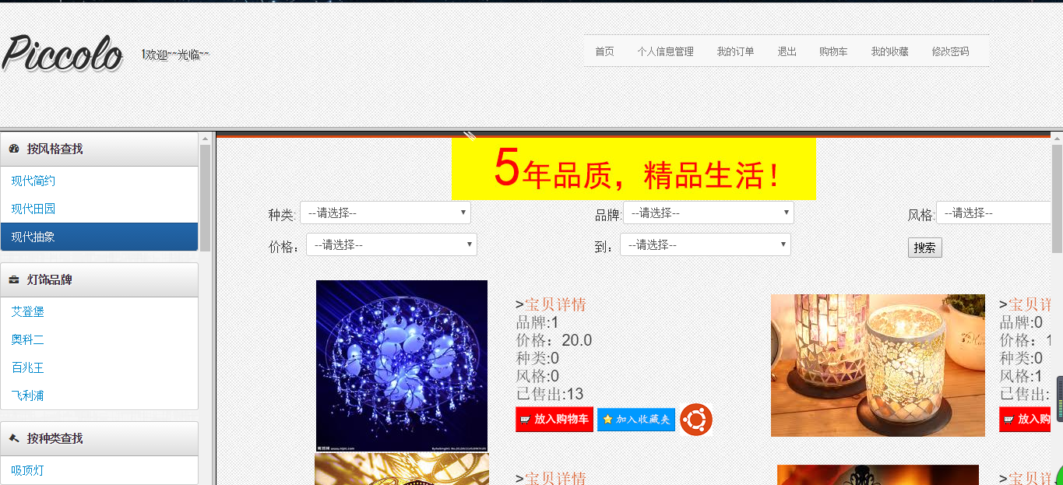

1. 个人信息管理

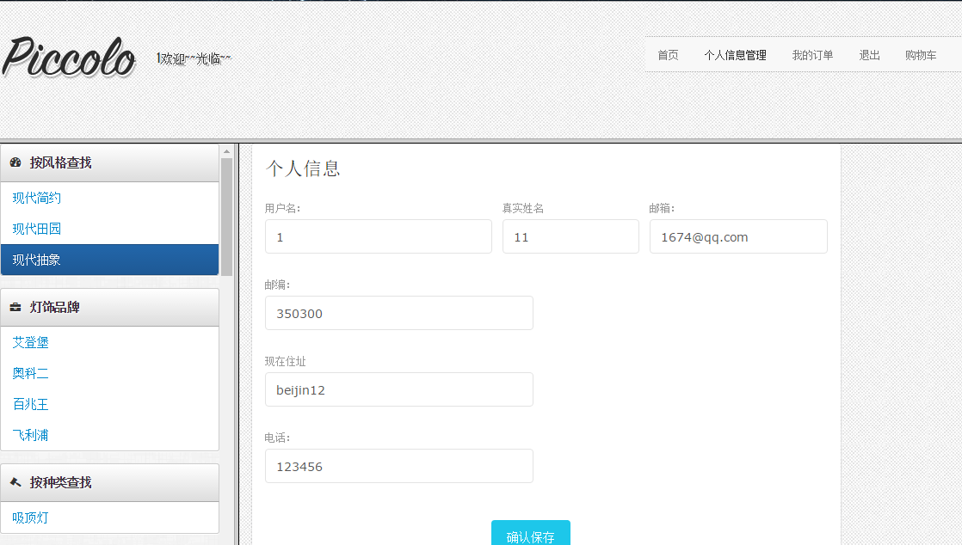

1. 我的订单

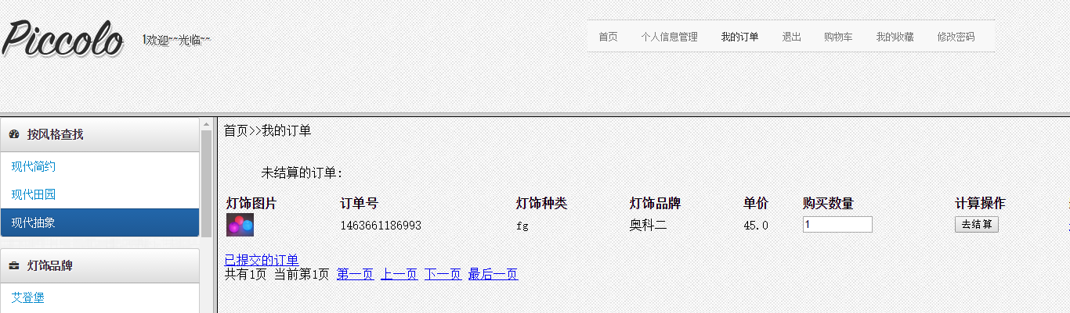

1. 购物车

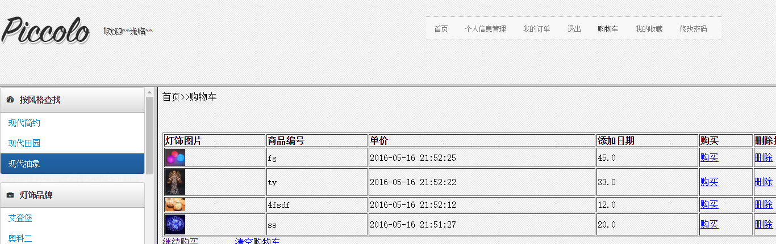

1. 我的收藏

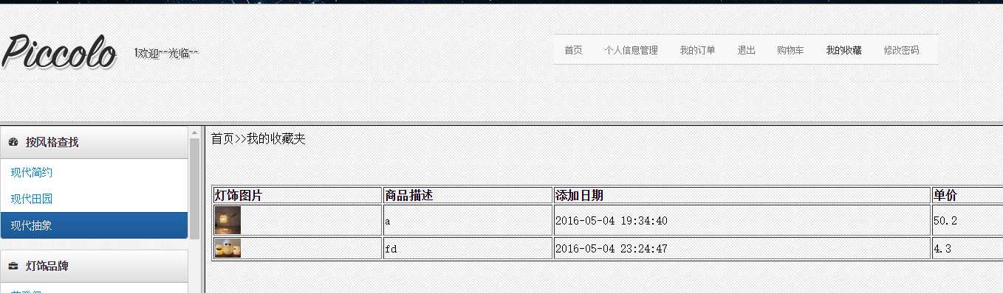

1. 修改密码

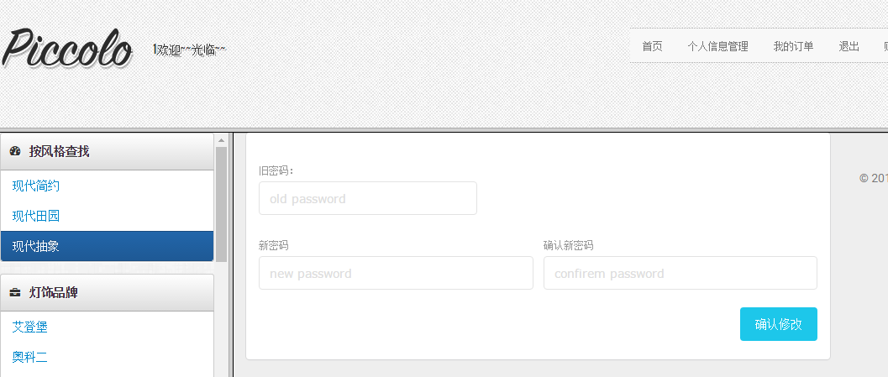

1. 管理员首页

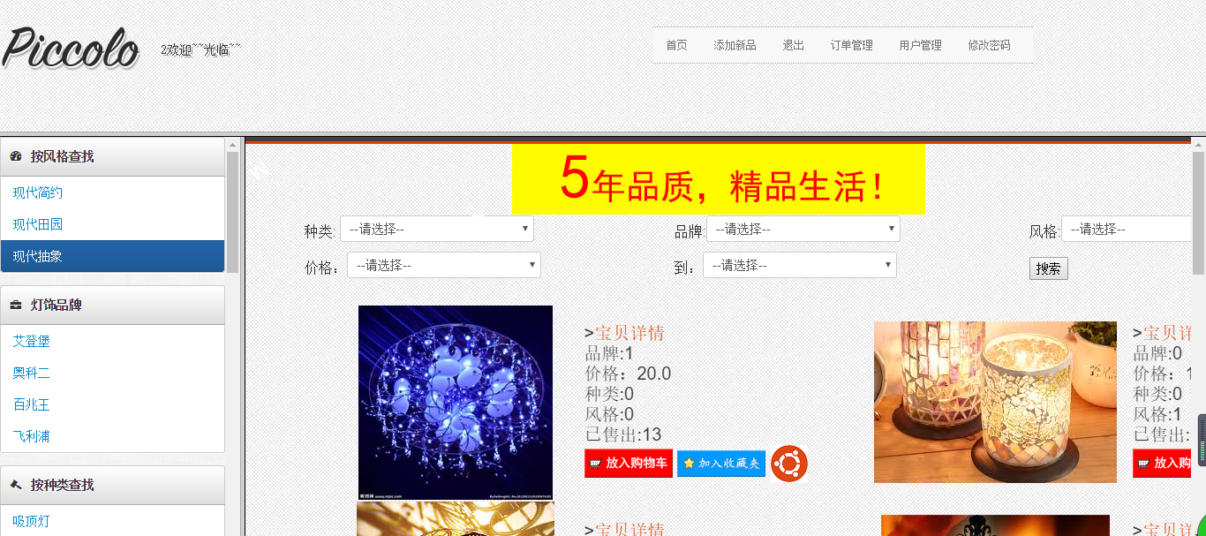

1. 添加新品

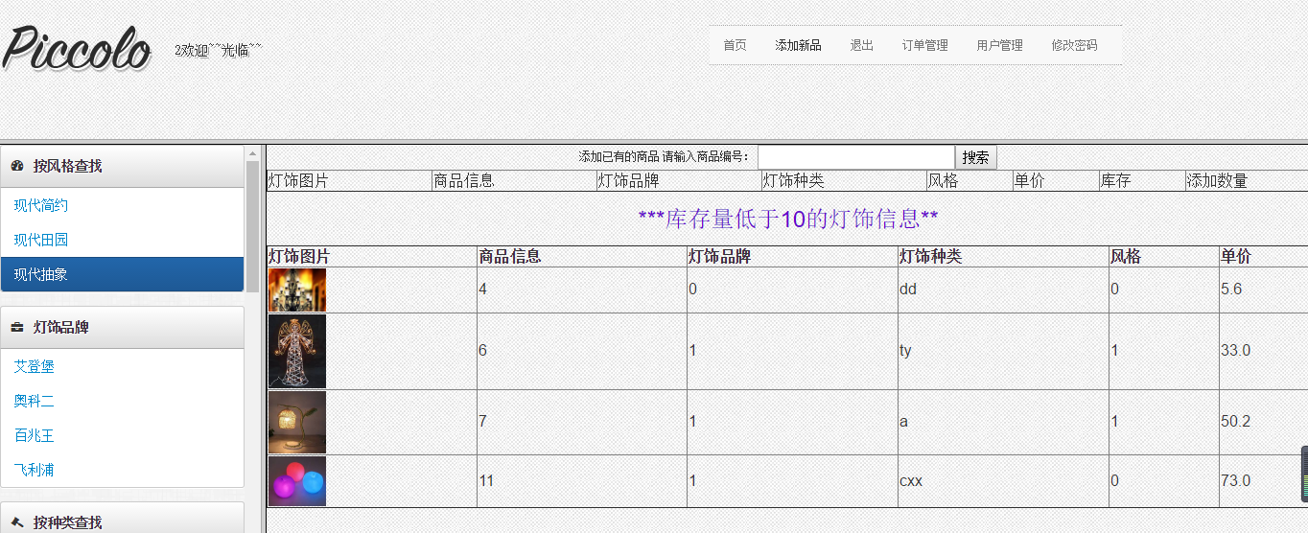

1. 订单管理

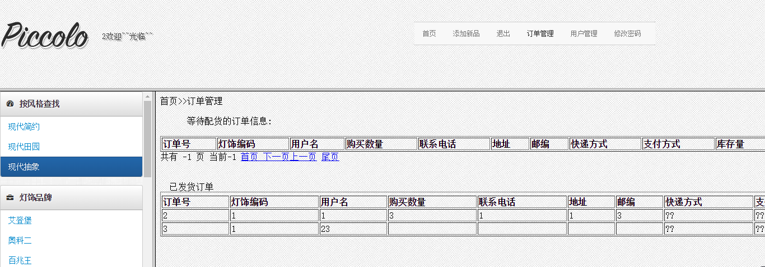

1. 用户管理

